Nome _______________________________________________________________________

Data ________________________________________________________________________
ça ce ci ço çu

1. Copia as palavras para o local certo.

cinto  cerejas  cesto  céu  circo  cisne | 

2. Substitui as imagens pelas palavras.

O Márcio faz uma salada de .
__________________________________________________________
A Célia comeu uma 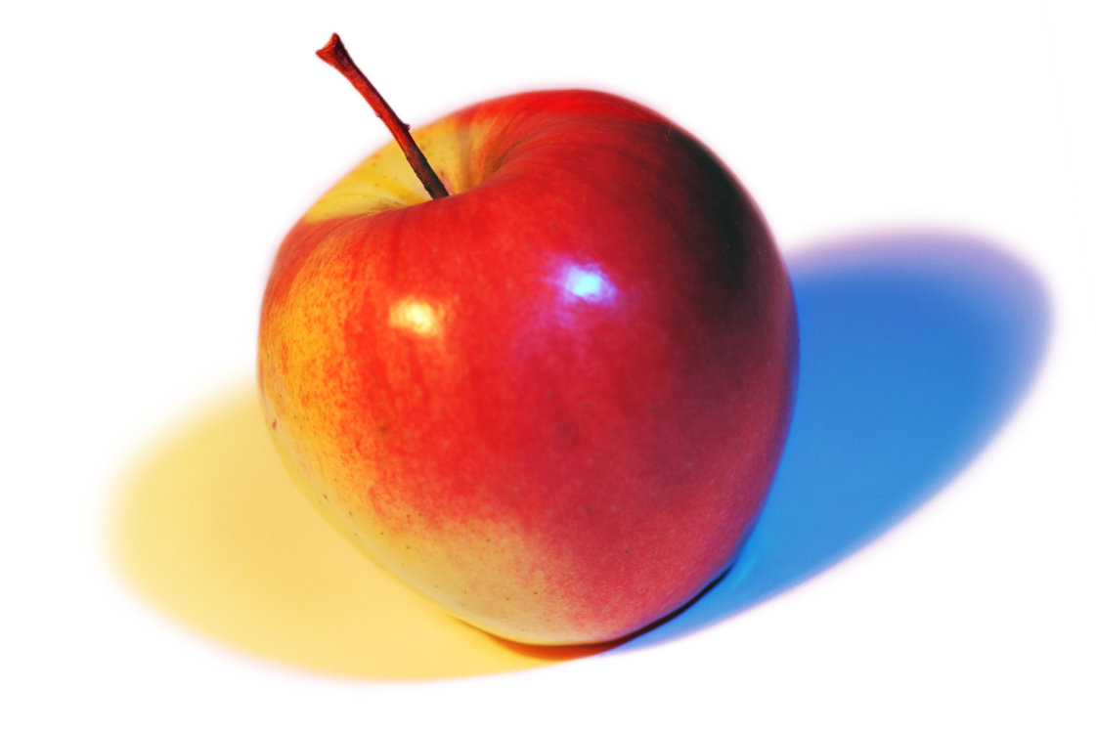assada com .
__________________________________________________________
A Paula deu um ao seu amigo.
__________________________________________________________
3. Ordena a frase.
Márcio vai O cinema. ao
__________________________________________________________

